MINISTÉRIO DA EDUCAÇÃO
UNIVERSIDADE FEDERAL DE PERNAMBUCO
CENTRO DE CIÊNCIAS JURÍDICAS
FACULDADE DE DIREITO DO RECIFE

Nome completo
TURMA

RELATÓRIO DE PESQUISA
título

Recife
20xx
SUMÁRIO

1 Introdução 1
2 Metodologia 1
3 Resultados 1
3.1 nononon 2
3.2 nononon 4
3.3 nononon 4
3.4 nononon 4
Referências 4

1 Introdução
A introdução deve conter:
1º) exposição do objeto da pesquisa, descrevendo o porquê desse objeto = critérios aplicados na definição e escolha do objeto.
2º) o universo e o universo amostral = descrever qual o universo dos dados e o universo amostral.
Exemplo: O periódico escolhido tem publicação quadrienal (3 publicações ao ano), foram analisados os artigos publicados no ano xxxx. O total de artigos disponíveis é xx, porém constituiram o universo amostral xx artigos.
3º) as categorias de análise = descrever quantas e quais categorias foram estabelecidas e explicar cada uma delas. Explicar a categoria, os critérios de análise da categoria e justificar porquê esta(s) categoria(s) de análise.

2 Metodologia
Escrever a metodologia realizada na pesquisa. Como os dados foram catalogados, que problematização norteou a pesquisa e cada categoria de análise. Descrever como sistematizou os dados.
Descrever o método utilizado, a(s) técnica(s) e a análise (quali-quanti).

3 Resultados
Apresentar cada categoria de análise, descrevendo os dados, expondo em forma de PIZZA ou gráfico COLUNAS OU BARRAS.
Como há disponível no Excel ou outro programa que contenha essas maneiras de exposição dos dados da pesquisa.
É extremamente importante não se limitar a descrever os dados mas a proceder a análise, ou seja, expor suas reflexões, como você analisou, que reflexões fez considerando os dados.

3.1 nononon
Descrever, mais detalhado que na introdução, a categoria de análise, os critérios de análise e a análise – reflexões feitas pelo pesquisador(a) e pela equipe sobre os dados = descrever como foi realizada a análise = as discussões e reflexões, resultados obtidos.
Expor o gráfico e desenvolver as reflexões realizadas.
Exemplo:
3.1 Técnicas de pesquisa
Técnicas de pesquisa são os instrumentos utilizados pelos pesquisadores para promover a coleta de dados. Não se confundem com métodos de pesquisa, pois não se trata do caminho trilhado ao longo da pesquisa, mas sim o meio utilizado para coletar dados (STAMFORD DA SILVA, 2002, p. 67).
Na área do direito, dentre as técnicas mais utilizadas, há a pesquisa bibliográfica e a pesquisa documental. Muitas vezes se confunde quando um determinado livro ou artigo é material bibliográfico ou documento numa pesquisa, porém, não se deve confundir uma coisa com a outra. Um livro ou artigo que serve como marco teórico ou mesmo como argumento, fundamentação, numa pesquisa, ele não integra pesquisa bibliográfica nem documental. A pesquisa bibliográfica começa com um levantamento bibliográfico sobre o tema, sobre um autor, sobre o marco teórico, passa pela seleção das obras primárias e secundárias, pela leitura das obras selecionadas para integrar os dados da pesquisa voltada ao conhecimento, debate e reflexões sobre o objeto da pesquisa. Na pesquisa documental, o artigo ou livro é um documento que contém os dados da pesquisa. No caso de pesquisa sobre metodologia de pesquisa aplicada em artigos de direito, os artigos não são parte o marco teórico, seu conteúdo não é objeto de análise. Neles o que se coleta são dados para análise, por exemplo, como os resumos estão escritos metodologicamente? As palavras chaves refletem o conteúdo do artigo, são condizentes com o artigo? Que técnica de pesquisa foi aplicada no artigo = na pesquisa realizada e publicada em forma de artigo? Etc.. (STAMFORD DA SILVA; LEAL, 2017).
A pesquisa documental tem maior atenção entre os historiadores (PIMENTEL, 2001, p. 180; SÁ-SILVA; ALMEIDA; GUINDANI, 2009, p. 2-5), os quais desenvolveram, pela própria necessidade e experiência de investigação, elementos norteadores do valor e importância de um determinado documento para uma determinada pesquisa, por isso tomamos os ensinamentos dos historiadores como indispensáveis para qualquer pesquisa que lide com documentação.
Nos 113 artigos objeto de nossa pesquisa, temos:
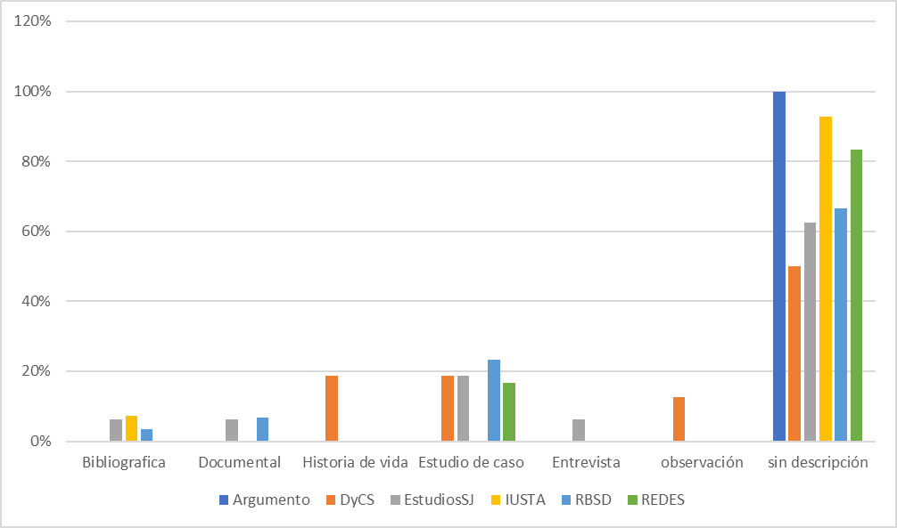

Dos artigos publicados nos anos de 2015, 2016 e 2017 - perfazendo o universo amostral de 14 artigos do periódico Argumentos (Argentina); 16, do periódico Derecho y Ciencias Sociales (Argentina); 16 de Estudios Socio-Jurídicos (Colombia); 13, de IUSTA (Colombia); 30, da Revista Brasileira de Sociologia do Direito (RBSD); 24, da Revista Eletrônica Direito e Sociedade (REDES) - a maioria não descreve a técnica de pesquisa utilizada, o que nos leva a afirmar que os artigos publicados nestas revistas não são pesquisas empíricas, mas exposição de opiniões pessoais dos autores (as), afinal, fossem pesquisa científica necessariamente havia técnica de pesquisa empregada e elas estariam descritas nos artigos.
Dentre os artigos que descrevem a técnica, vemos que predomina o estudo de caso; seguido da pesquisa bibliográfica e da pesquisa documental. Ainda que se tratem de periódicos em sociologia do direito, verificamos que a maioria não explora dados empíricos, predominando artigos sem técnica de pesquisa, portanto, artigos “doutrinários” e não científicos.
Observamos também que os periódicos brasileiros são os que configuram com maior presença de pesquisa empírica. Isso nos leva a considerar que no Brasil a sociologia do direito vem sendo mais pautada por dados empíricos, por pesquisa científica que nos demais países investigados na América Latina. Ainda que não possamos afirmar categoricamente isso, pois nosso universo amostral está limitados aos periódicos catalogados.
Nononon nononon nonono nonon ono onono onon on no no no n nonononon nonono nonon nonono nonon nonono non nonon ono onono onon on no no no n nonononon nonono nonon nonono nonon nonono non nonon ono onono onon on no no no n nonononon nonono nonon nonono nonon nonono non.

3.2 nononon
maneiras de exposição dos dados da pesquisa.

3.3 nononon
maneiras de exposição dos dados da pesquisa.

3.4 nononon
maneiras de exposição dos dados da pesquisa.
Criar uma subseção para tantas quantas categorias forem elaboradas.
Lembrar que a avaliação considerará a criatividade quanto à elaboração de categorias de análise.

Referências
Colocar as obras utilizadas para desenvolver a pesquisa. Não os artigos objeto da análise, mas os livros e artigos que foram utilizados para nortear a pesquisa.
Os artigos objeto da pesquisa são DADOS de pesquisa, documentos dos quais foram retirados os dados e, não, referências.
Ver como fazer citações e referências no Roteiro de Projeto e/ou no roteiro de Monografia.
Exemplos:
PIMENTEL, Alessandra. O método da análise documental: seu uso numa pesquisa historiográfica. Cadernos de Pesquisa, n. 114, p. 179-195, nov. 2001.
SÁ-SILVA, Jackson Ronie; ALMEIDA, Cristóvão Domingos de; GUINDANI, Joel Felipe. Pesquisa documental: pistas teóricas e metodológicas. Revista Brasileira de História & Ciências Sociais, Ano I, no. 1, p. 1-15, Jul. 2009.
STAMFORD DA SILVA, Artur. E por falar em teoria jurídica, onda anda a cientificidade do direito? Revista da Faculdade de Direito de Caruaru. Caruaru: ACES, ano 33, no 24, dez.63-78, dez. 2002.
STAMFORD DA SILVA, Artur; LEAL, Carolina. Demarcación de la ciencia: la perspectiva científica de los artículos publicados en periódicos de sociología del derecho en Brasil, Argentina y Colombia. In: CONGRESSO ALAS, XXXI, 2017, Montevideo. Anais eletrônicos. ALAS, 2007. Disponível em: http://alas2017.easyplanners.info/opc/index.php?page=buscarProgramaEtenddo&key=NzY0.

ANEXO
Colocar em anexo a planilha com os dados de pesquisa analisados

